**Universidad de Santiago de chile**

**Facultad de ingeniería**

**Departamento de ingeniería informática**

**Paradigma de programación**

**Informe Laboratorio 4***Simón Sáez*

Profesor: Daniel Gacitua

**Índice**

*Introducción 3*

*Descripción del problema 3*

*Descripción del paradigma y sus conceptos 3 - 4*

*Análisis del problema 4 - 5*

*Diseño de la solución 5 - 6*

*Aspectos de implementación. 6*

*Instrucciones de uso 7*

*Resultado y autoevaluación 8*

*Conclusión 8*

**Introducción**

En el siguiente informe se tratará de varios aspectos de la implementación del paradigma orientado a objetos en un proyecto parecido a una red social.

Para ello se explicará mediante varias secciones del informe:

**1. Descripción del problema:** Se describe el problema

**2. Descripción del paradigma y sus conceptos:** Se describe el paradigma

**3. Análisis del problema:** Se hace un análisis al problema planteado

**4. Diseño de solución:** Se describe como se resolverá el problema a detalle

**5. Aspectos de implementación:** Como se implementó la solución y en que

**6. Instrucciones de uso:** Cuales son las instrucciones para usar el programa

**7. Resultado y Autoevaluación:** Resultados obtenidos, alcance obtenido y problemas tenidos

**8. Conclusión**

**Descripción del problema**

Se creará un programa que simule un parecido a una red social como Facebook, Instagram, Twitter, entre otras redes sociales.

En donde esa red social podría hacer lo siguiente:

* Crear una cuenta
* Iniciar sesión de la cuenta
* Hacer una publicación
* Seguir a una persona
* Compartir una publicación
* Comentar una publicación
* Dar likes a publicaciones y/o comentarios

En donde cumplen funciones muy importantes dentro de una red social

**Descripción del paradigma y sus conceptos.**

**Paradigma orientado a objetos**

El paradigma orientado a objetos define todo como un objeto (Seres vivos, cosas, etc), en donde tienen sus propios atributos y métodos. Además, los objetos pueden interactuar entre sí.

En los conceptos usados en este proyecto son nada más ni nada menos que:

* Atributos = Es un concepto que se refiere a las características de un objeto.
* Métodos = Es un concepto que se refiere a las acciones que puede hacer un objeto.
* Composición = Es un concepto que define en que un objeto A contiene un objeto B, pero si A deja de existir, B también. Es decir que el tiempo de vida de B está ligado al de A.
* Agregación = Es un concepto que define en un objeto A contiene un objeto B, pero si A deja de existir, B seguirá existiendo, Es decir que el tiempo de vida de B no está ligado al de A.
* Asociación = Es un concepto que define en un objeto A colabora con un objeto B, por lo que sus tiempos de vida son independientes
* Dependencia = Es un concepto que define que un objeto A depende de un objeto B y la conoce, pero B no conoce a A.
* Miembro de instancia = Es un tributo o método que solo pertenece a ese objeto.
* Miembro de clase = Es un atributo o método que se comparte con todos los objetos.
* Herencia = Es un concepto que dice que un objeto A heredo los atributos y métodos de otro objeto B. Es decir que A es hijo de B.
* Polimorfismo = Es un concepto que permite hacer la misma acción de formas distintas.
* Sobrecarga = Es un concepto proveniente del polimorfismo en el que su nombre es el mismo, pero sus argumentos son distintos. Y pertenecen a la misma clase.
* Interfaces = Es un concepto en el que se declaran solo métodos y no atributos.
* Encapsulamiento = Es un concepto en el que sus atributos están ocultos para los demás y la única forma de acceder es por medio de métodos.

**Paradigma Orientado a Eventos**

Es un paradigma en el que la estructura y ejecución depende por los sucesos que ocurran en el sistema o que haga el usuario.

El flujo del programa no es definido por el programador, sino por las acciones que realiza el sistema o el usuario.

Y como conceptos se tienen:

* Evento = Es una acción u ocurrencia que puede ser detectada en un programa, en donde se origina tras la acción del sistema o un usuario de manera asincrónica.
* Manejador de eventos = Es una subrutina tras la entrada de un evento con una determinada característica, en donde ejecuta el código dentro de ella cada vez que detecta un evento de su tipo.

**Análisis del problema**

**Requerimientos No Funcionales Obligatorios**

* Autoevaluación Una autoevaluación de cada uno de los requerimientos funcionales solicitados.
* Lenguaje y herramientas de trabajo: Los lenguajes a seleccionar pueden ser C# o Java.
  + En el caso de utilizar C#:

La implementación de este laboratorio debe ser en el lenguaje de programación C# en su versión 8.0 con Visual Studio Community o Visual Studio Ultimate

La implementación debe utilizar WPF o Windows Form como biblioteca de entorno gráfico.

* + En el caso de utilizar Java:

La implementación de este laboratorio debe ser en el lenguaje de programación Java, utilizando OpenJDK versión 11 con Apache NetBeans 12, Eclipse IDE 2020-09 o IntelliJ IDEA Community 2020.3  
La implementación debe utilizar AWT y/o Swing como biblioteca de entorno gráfico.

* Interacciones con el programa: Todas las interacciones con el programa deben ser mediante el uso de la interfaz gráfica.
* Uso del paradigma: Su solución debe demostrar la aplicación del Paradigma Orientado a Objetos y Dirigido por Eventos.
* Separación responsabilidad Modelo-Vista: Es obligatorio separar las capas de modelo y vista.
* Prerrequisitos: Para cada funcionalidad se establecen prerrequisitos.
* Documentación: Se debe documentar el código indicando una breve descripción de las clases creadas, sus atributos, métodos públicos y relaciones.
* Organización del código: Se debe cuidar la organización del código (orden y claridad). Procure que su diseño de clases no viole los principios de bajo acoplamiento y alta cohesión.
* Diagrama de análisis: Como parte de su Informe de Laboratorio, debe incluir un diagrama de clases UML a nivel de análisis que describa las entidades y relaciones del problema abordado. Este diagrama se debe crear antes del proceso de desarrollo.
* Diagrama de diseño: Como parte de su Informe de Laboratorio, debe incluir un diagrama de clases UML tras la implementación de la solución, este diagrama debe ser coherente con la implementación en código de su solución incluyendo todas las clases de su código. Este diagrama se debe crear después del desarrollo de la solución.
* Uso de git: Al menos 10 commits distribuidos en un periodo de tiempo mayor o igual a 1 semana.

**Requerimientos Funcionales Obligatorios**

Para el problema se planteará hacer las siguientes cosas:

Los TDA’s a crear:

* Red Social -> Clase que representa la red social a hacer.
* Publicación -> Clase que representa las publicaciones dentro de la aplicación.
* Usuario -> Clase que representa al usuario en la red social.
* Reacción -> Clase que representa las respuestas a publicaciones dentro de la aplicación.

Y luego crear los métodos esenciales del programa:

* register -> Es el método que permite registrar un nuevo usuario a la red social.
* login -> Es el método que permite hacer conectar a un usuario en la red social.
* logout -> Es un método que permite desconectar un usuario de la red social.
* post -> Es el método que permite hacer una publicación en la red social.
* follow -> Es el método que permite hacer follows entre usuarios en la red social.
* share -> Es el método que permite compartir una publicación a otro usuario en la red social.
* comment -> Es el método que permite hacer un comentario a una publicación o a un comentario.
* like -> Es el método que permite dar un like a una publicación o un comentario.

**Diseño de la solución**

Para la solución se hizo un análisis inicial en donde el Socialnetwork contiene:

* Muchos usuarios (De 0 a muchos) porque comienza sin usuarios inicialmente porque es nueva.
* Muchas publicaciones (De 0 a muchos) porque comienza sin publicaciones inicialmente porque es nueva.
* Muchos comentarios (De 0 a muchos) porque comienza sin comentarios porque es nueva.
* También implementa una interfaz llamada Accionable.

El usuario contiene Follows y el Follow contiene a muchos usuarios (De 0 a muchos), pero los usuarios contenidos son distintos al usuario que se encuentra en el follow.

El Post contiene muchos comentarios (De 0 a muchos) y es hereditario de Information, lo mismo para Comment, contiene muchos comentarios (De 0 a muchos) y es hereditario de information.

Mientras tanto information tiene un autor el cual es un usuario, por lo que si o si contendrá un autor.

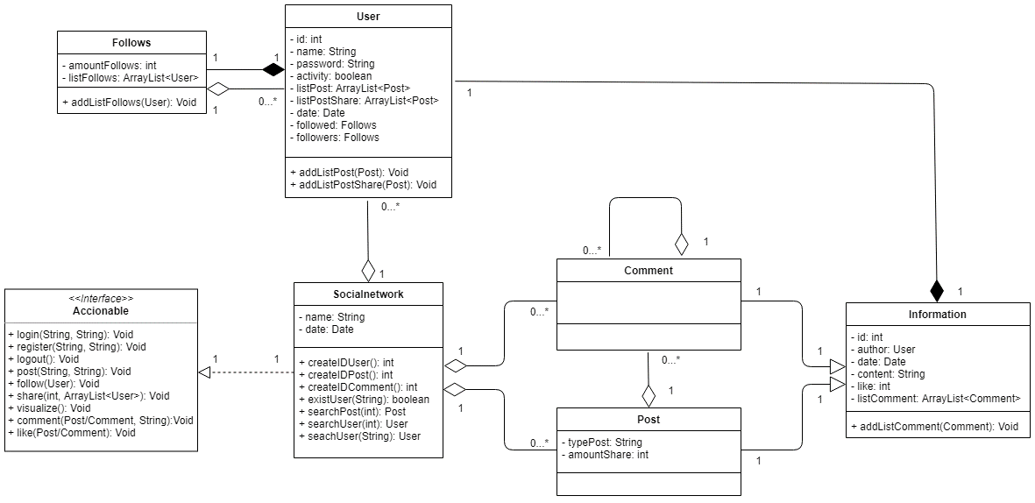

Mientras en los métodos a crear, el login y register harán inicio de sesión al usuario donde uno solo conecta a un usuario ya existente, mientras que el otro crea a un usuario y lo conecta respectivamente. El logout es para desconectar, por lo que solo buscará a uno que esté conectado y lo desconectará.

Mientras que el post y el share tendrán que pasar por un proceso donde si aquella publicación a enviar o a compartir va para otros, ambos se deben seguir. En caso contrario no se puede enviar. Y en el caso dar un like y comentar una publicación se debe ver el post, para ello se debe seguir a la persona. Aunque el comentar un comentario no es necesario que se sigan mutuamente esas dos personas.

Entonces el follow mutuo es indispensable para la acción de post, share, like, comment si va para otro.

Aunque ya para la solución final tuvo unos cambios en lo que se tuvo que añadir unas clases (PostShare y Like) y se añadieron también nuevos métodos para mayor facilidad como se logra apreciar en el diagrama de diseños, además de que se cambió la orientación de algunas flechas y su paridad. En consecuencia, también cambiaron unas clases al añadir otras clases.

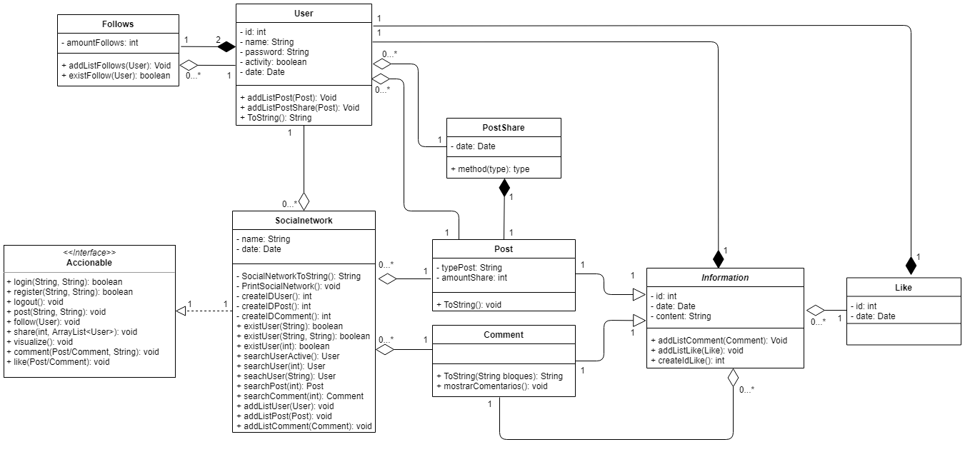

**Aspectos de implementación.**

Se uso el lenguaje de C# utilizando el IDE de Visual Studio Community.

La estructura para el proyecto fue con unas subdivisiones del código en clases donde cada clase representa a un objeto de la red social. Donde se encuentras las clases Socialnetwork, User, Post, Comment, PostShare, Like, Follows; además una clase abstracta llamada Information y una interfaz llamada Accionable.

También hay una Main donde junta todas las clases y las hace funcionar mediante un menú interactivo.

**Instrucciones de uso.**

En el inicio se debe ingresar el inicio de sesión donde debe colocar su nombre y su contraseña para iniciar sesión.

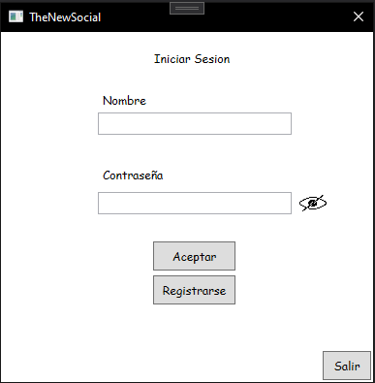

Si no tiene una cuenta, puede registrarse en el botón “Registrarse” donde le saldrá la siguiente ventana (Muy parecida a la de “Inicio sesion”).

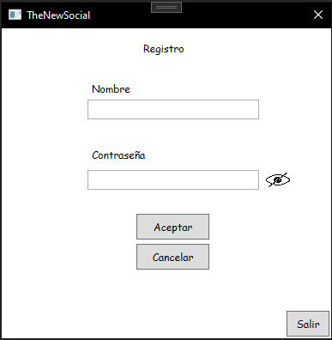

Luego le saldrá una ventana donde puede ejecutar funciones de publicar una publicación o ver alguna publicación, además de hacer follow. Aunque inicialmente estará vacía las publicaciones existentes porque debe seguir a alguien y esa persona lo debe seguir para poder ver las publicaciones de el.

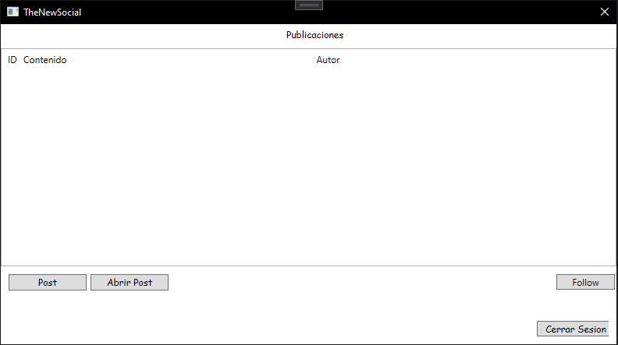

Al hacer click en “Post”, creará una publicación donde le pedirá el contenido y a quienes irá dirigido. Aunque si es una nueva cuenta no habrá nadie para que se dirija la publicación

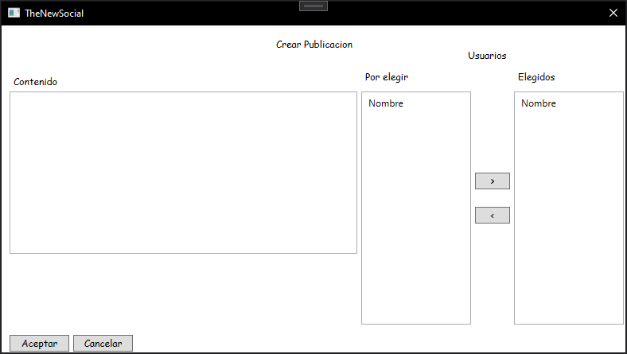

Al hacer un “Follow” le saldrán los nombres de las personas que puede seguir y luego le debe hacer click aceptar (Solo puede seguir a una persona por vez)

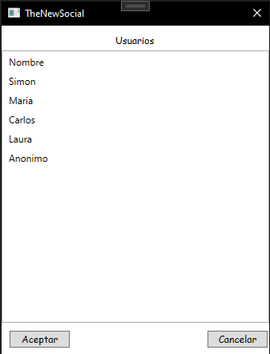

Al hacer click en “Ver Post”, de antemano debe elegir una publicación y luego le mostrará detalles de esa publicación y los comentarios de esa publicación. También puede comentar esa publicación y ver algún comentario de la publicación

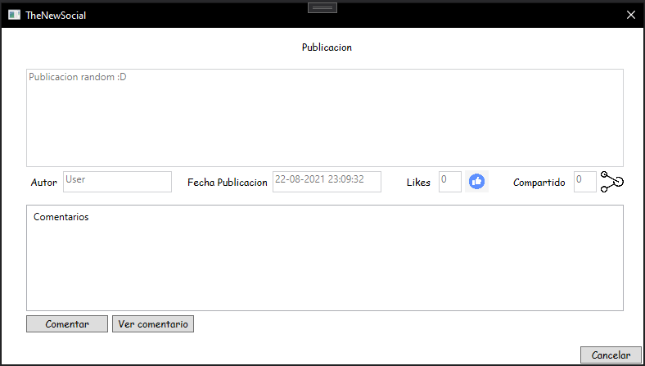

Al hacer click en “Ver comentario” es una interfaz muy similar a la de “Ver Post”.

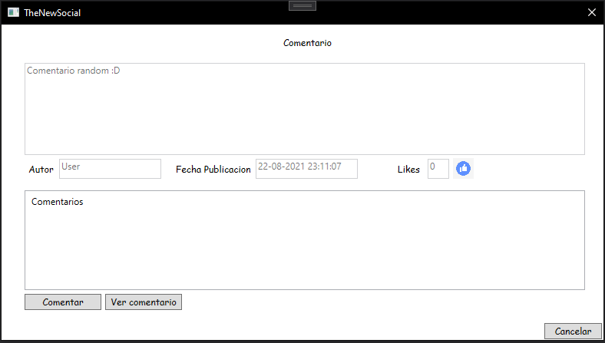

Al hacer click en “Comentar” será una ventana muy simple donde solo debe colocar el contenido.

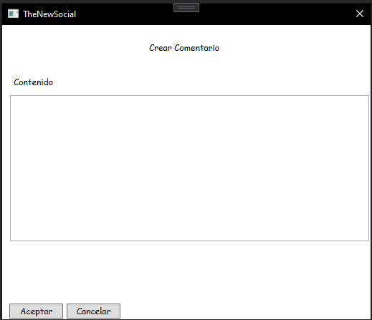

**Resultados**

En el proyecto se alcanzó un grado satisfactorio y completo del programa haciendo que sea agradable, intuitivo y sencillo de comprender. Sin errores, con posibilidades de regresar en caso de apretar mal en algunas opciones.

Se probaron muchas pruebas al programa, donde la más importante correspondía hacer un comentario de un comentario de un comentario de un comentario de un comentario.

**Conclusión**

En conclusión, se pudo ver que el paradigma orientado a objetos es más sencillo que los anteriores, además por el lenguaje que se usó que fue C# por ser muy cercano al paradigma imperativo. Aunque en comparación a los demás se tuvo que hacer un poco más de código de lo normal, pero en parte seguía siendo más sencillo y tener un mejor orden en el código en comparación al paradigma lógico y mejor análisis y lectura respecto al paradigma funcional.

Además, añadiendo el paradigma orientado a eventos pudo ser más cómodo con el uso de datos para tener más control a la hora de trabajar en ellos

Se alcanzaron a completar todos los requerimientos obligatorios del proyecto a un buen grado, por lo que es muy satisfactorio.

El lenguaje C#, nombrado anteriormente, hizo que fuese muy cómodo trabajarlo por la razón de que es más intuitivo la escritura y la lógica, además del IDE que se usó en el proyecto. El autocompletar código, las sugerencias, entre varias más.